Newsletter broj 52
14.10.2006.

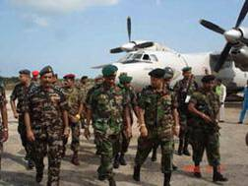
Ovde je opet scenario I. Svetskog rata; zaračene strane se ušančile i ni napred ni nazad. Juče, petak 13, je bio „crni petak“ za nekoliko stotina poginulih vojnika i „tigrova“ i za nekoliko puta više ranjenih. Tačan broj se ne može znati jer obe strane preteruju i lažu. Ipak, i pored tolikih žrtava na obe strane linija fronta se nije pomerila ni za inč. Glavnokomandujući, general Fonseka, onaj koga je LTTE skoro ubio u aprilskom atentatu (pisao sam o tome – slučaj trudnice samoubice), je sebi uvrteo da može zauvek rešiti LTTE pitanje. To su mislili svi generali do sada u zadnjih 25 godina. Vidite ga na slici kada je juče posetio „bojno polje“ nakon bitke. Kanda u njegovim odlukama i postupcima ima i osvete.

Nastavak razgovora zakazanih za 28 -30 oktobra u Ženevi neki sada dovode u pitanje a drugi kažu da će pregovora biti jer vojno rešenje, očigledno, nije moguće. Sutra ovamo dolazi naš „stari znanac“ Japanac Yasushi Akashi. Desničarske stranke vrište i kažu: „Nećemo plave šlemove“ plašeći se da će Akashi propagirati UN mirovne strane. „Gdegod su bili plavi šlemovi – zemlja je bila podeljena“ kažu (misleći prenstveno na Jugoslaviju).

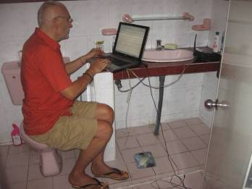
Moja organizacija i ja smo u nesporuzumu pa sam pozvan da dođem u Kolombo da to raščistimo. Za potrebe ovog pisma mogu reći samo da „ništa novo pod kapom nebeskom“; svejedno da li je organizacija gde radite mirovna ili nemirovna, vladina ili nevladina, perina ili neperina – u njoj rade ljudi. Ljudi imaju svoja (često „prenaduvana“) ega - i to je to. Svi vi koji možda imate problema sa kolegama, upravom ili zaposlenima, znajte da je to tako svugde u svetu. To je neizbežno. Posle prođe. Za vreme razgovora i pregovora, smešten sam u našoj „gostinskoj kući“. Prilično lepa vila u susedstvu našeg Glavne kancelarije. Sobe su lepe i prostrane jedino od nameštaja imaju samo krevete. Zato sam sebi organizovao „kancelariju“u kupatilu i odatle vam sada pišem sedeći na WC šolji. Imam i bežični telefon preko koga imam vezu sa Internetom. Na slici možete videti kako to izgleda. Miša koristim desnom nogom (kao orguljaš) jer pored lavaboa nema dovoljno mesta i za njega (ovo poslednje je bila šala).

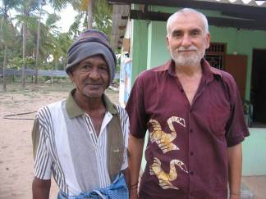
Pre dolaska ovamo sam proveo nekoliko dana na obali okeana pored moje kućice. Vlasnik hotela „French garden“, kao i moje kućice je 85 -godišnji Pragaš. Toga dana je „zahladilo“ i temperatura je „pala“ ispod 30º C, pa je stari Pragaš nosio vunenu kapu celog dana. Vidite nas dva momka na sledećoj slici.

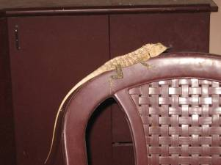
Pošto su moji status kao i buduća lokacija dosta neizvesni – ja još uvek ne uređujem kućicu niti spavam tamo (još nemam ni nameštaj) ali je koristim kada dolazim preko dana za presvlačenje i slično. Kada sam neki dan ušao u kućicu, zatekao sam unutri jednog „gosta“. Vidite ga na naslonu stolice. Tamo je već nekoliko dana i uopšte ne mrda. Samo trepće povremeno.

Ispod krova pokušavaju da mi se usele veverice pa ratujem sa njima kao Paja Patak. To je sve Šri Lanka „Wild life“.

Tako se završava pedesetidrugo Pismo.

© Copyright

